Ficha Técnica - Investigación de Negocio

Grupo 2 - Cazadores de Oportunidades

1. Nombre del negocio y Rubro
Nombre: RS CAR DETAILING
Rubro: Taller mecánico / Estética Automotriz (Detailing)

2. Ubicación y Horarios de atención
Ubicación: Larsen 3305, C1419, Cdad. Autónoma de Buenos Aires (Capital Federal).
Horarios: Lunes a Sábado de 9:30 a 18:00 hs. Domingos cerrado.

3. Descripción del negocio
Centro de estética vehicular enfocado en la restauración, protección y limpieza profunda de vehículos. Realizan trabajos técnicos sobre la pintura y el interior de los autos para devolverles o mantener su estado de exposición.

4. Productos o servicios estrella
- Tratamientos acrílicos y cerámicos para protección de la pintura.
- Limpieza profunda de interiores y tapizados.
- Pulido y corrección de laca.

5. Público objetivo
Dueños de vehículos que buscan revalorizar su auto, fanáticos del motor, clientes de autos de alta gama, y dueños de vehículos utilitarios grandes (como camionetas de trabajo pesado, por ejemplo, una Ford Transit) que requieren mantenimiento minucioso constante.

6. Estilo y "Vibra" del lugar
La estética del lugar proyecta profesionalismo técnico y modernidad. Se utilizan colores oscuros (negro, gris plomo) contrastados con iluminación LED blanca muy potente (necesaria para revelar los defectos de la pintura), otorgándole una atmósfera casi de laboratorio de estética automotriz.

7. Medios de contacto actuales
Teléfono/WhatsApp: +54 11 2645-2254
Redes Sociales: Instagram (@rsdetailing27)

8. Capturas de pantalla
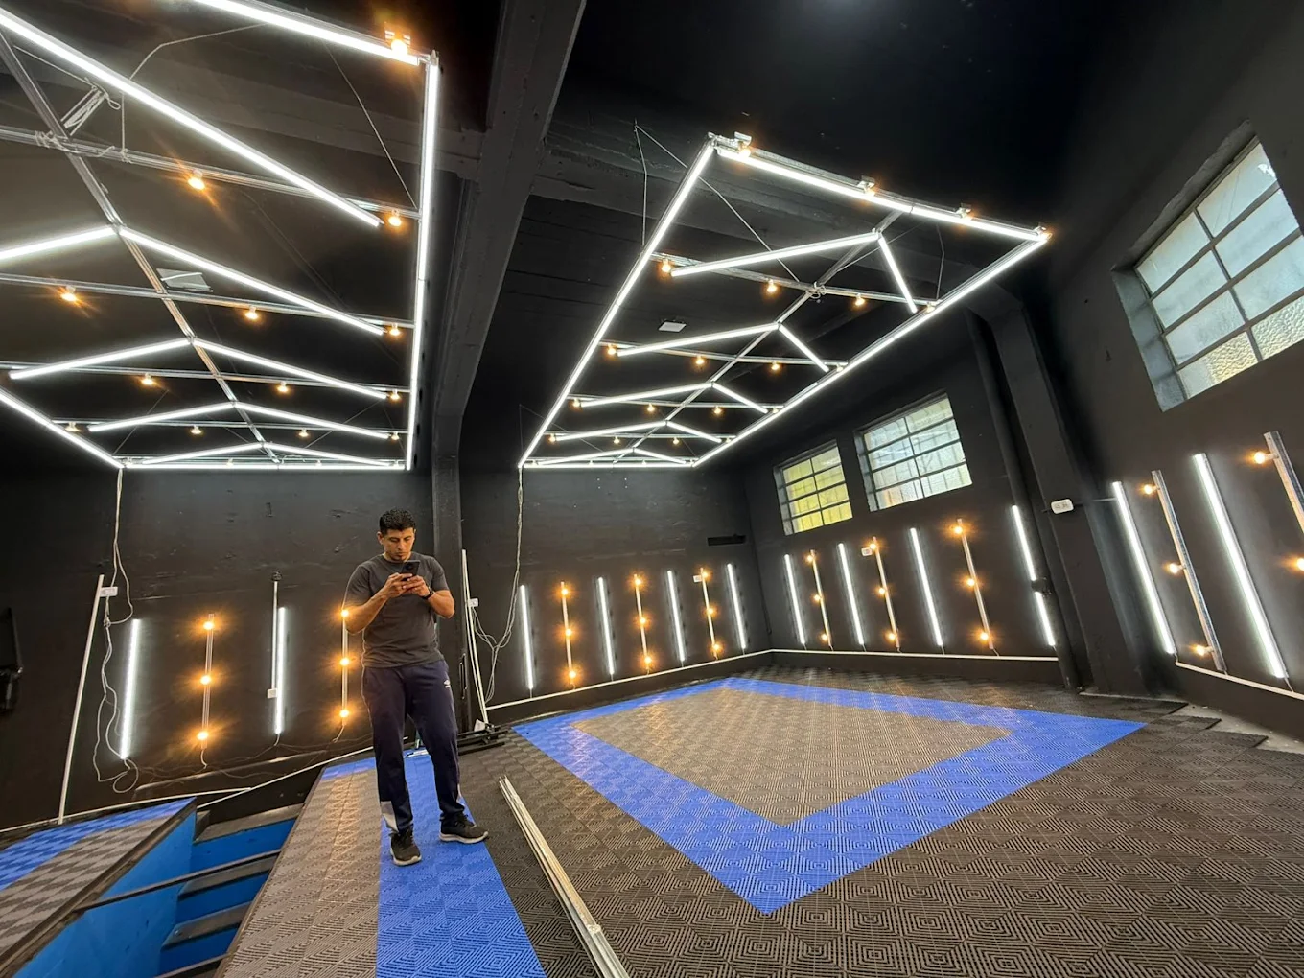
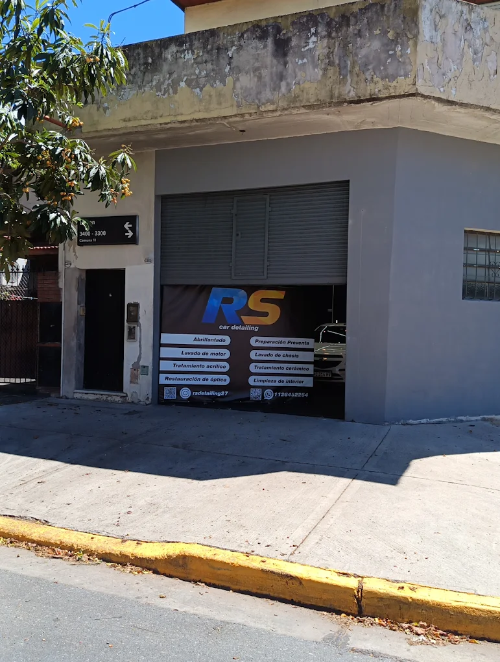

9. Pregunta a responder: ¿Qué problema le resolvería una página web a este local en específico?
A nivel de escalabilidad, una página web resolvería la necesidad de exhibir el nivel de detalle de sus trabajos mediante un portafolio de alta resolución ("Antes y Después") organizado por tipo de servicio. A su vez, permitiría alojar una descripción detallada de qué incluye cada tratamiento técnico, educando al cliente y ahorrando horas de explicación por chat. Por último, podría integrar un sistema de turnos online y un cotizador base según el tamaño del vehículo, automatizando la atención y permitiendo escalar el volumen de reservas sin depender del teléfono.

